**Vmware网络配置**

**桥接模式：**

就是将主机网卡与虚拟机网卡利用虚拟网桥进行通信，在桥接的作用下，类似于于把物理主机虚拟为一个交换机，所有桥接设置的虚拟机连接到这个交换机的接口上，物理主机也同样插在这个交换机当中。

虚拟机ip地址需要与主机在同一个网段，如果需要联网，则网关和DNS也要与主机一致。

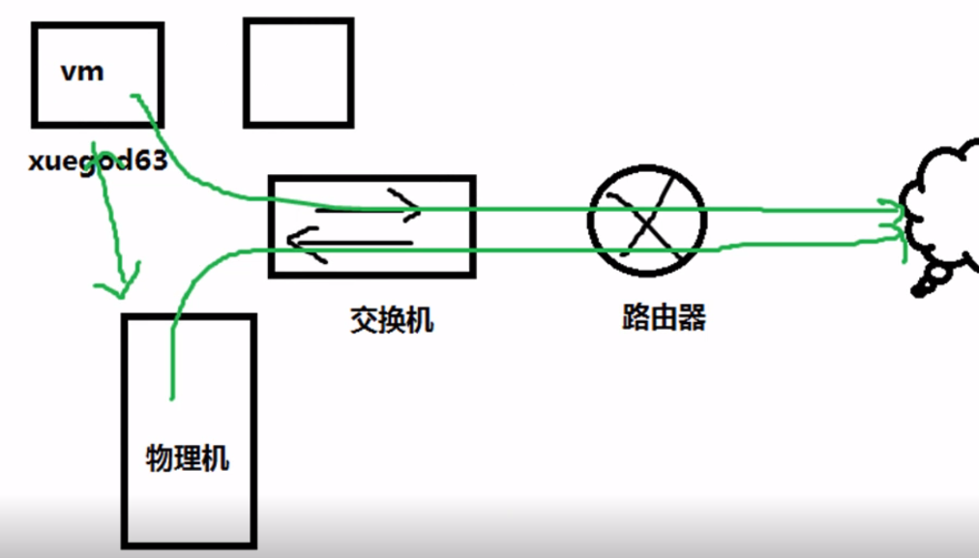

配置桥接模式：

编辑虚拟机设置，如下配置

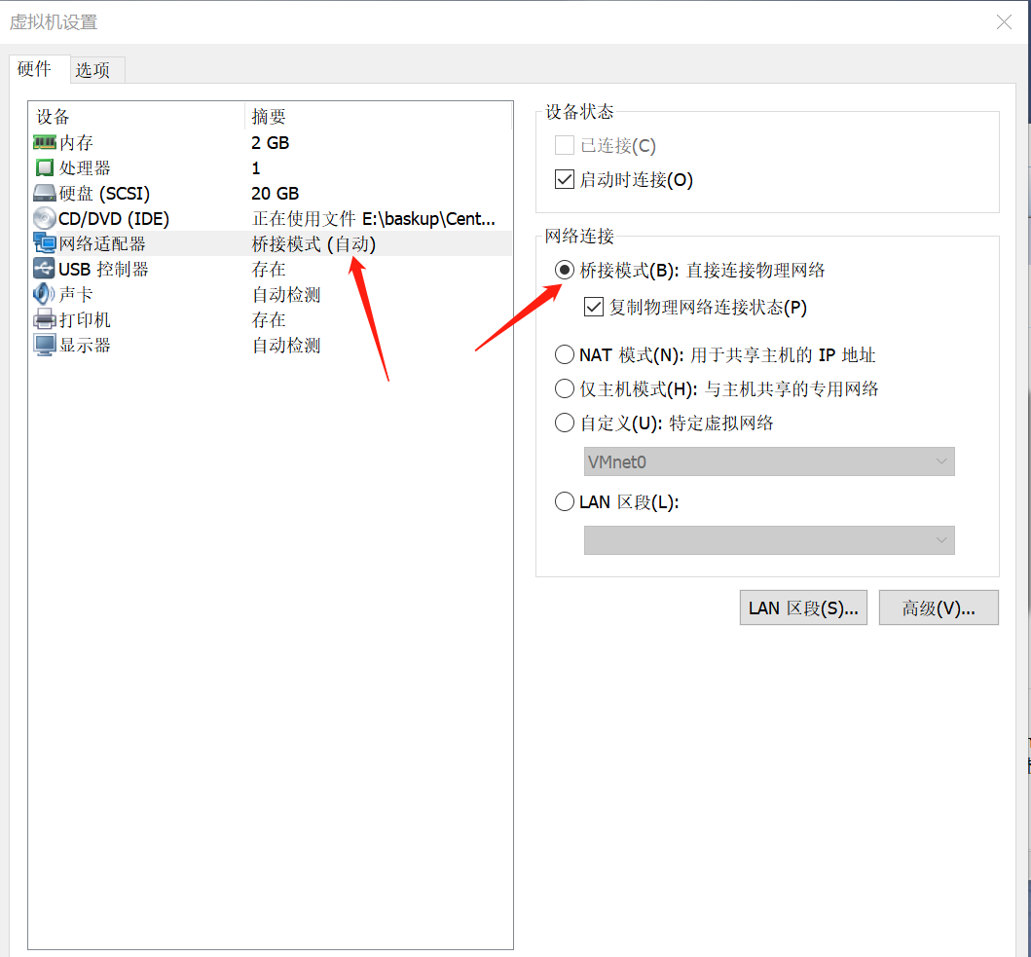

编辑:

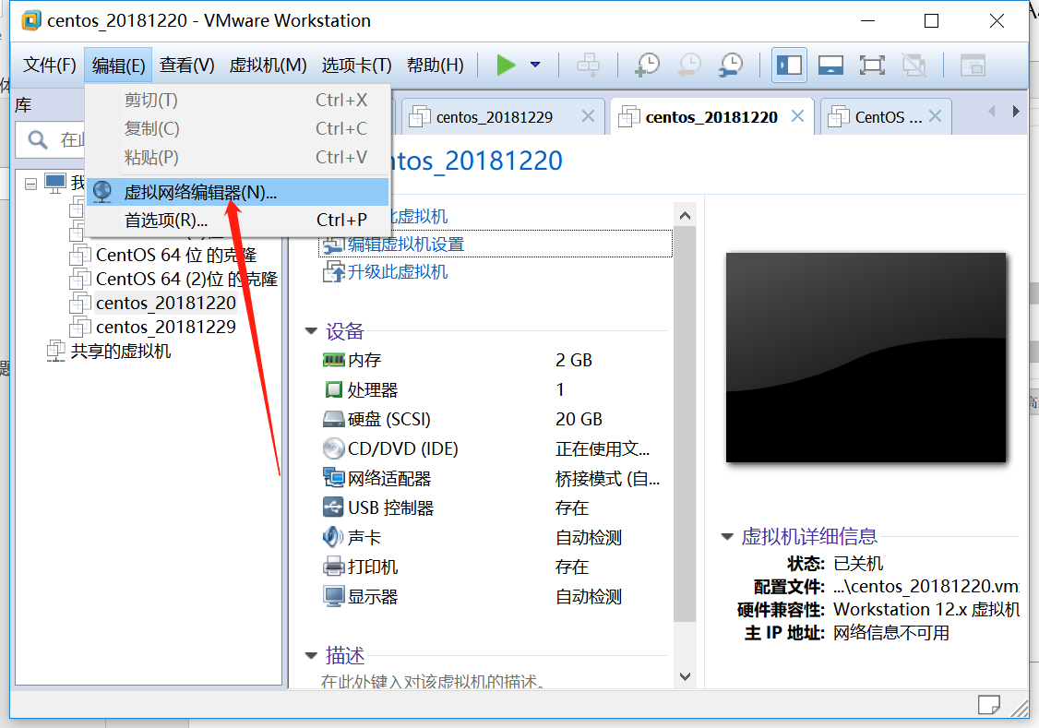

更改设置；添加网络，如下配置

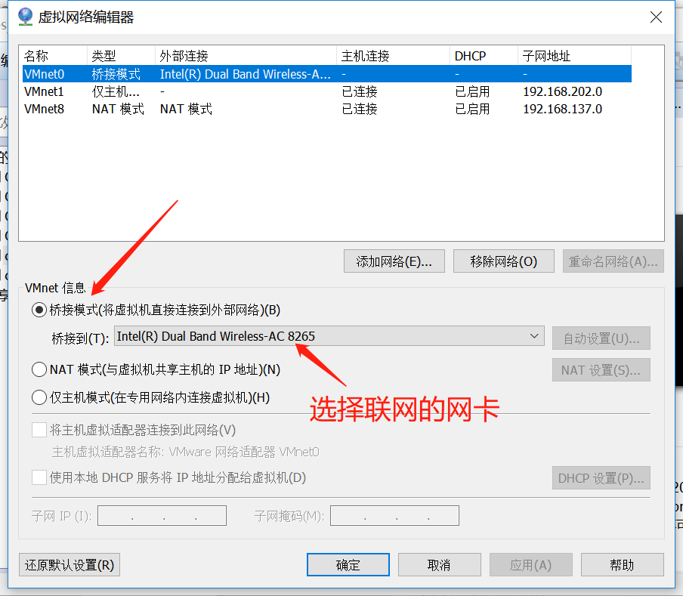

**NAT模式：**

在NAT模式下，虚拟主机需要借助虚拟NAT设备和虚拟DHCP服务器，使得虚拟机可以联网，虚拟机和物理机共有一个IP地址，使用此模式需要配置成动态获取ip（也可以静态ip，必须是同一网段）

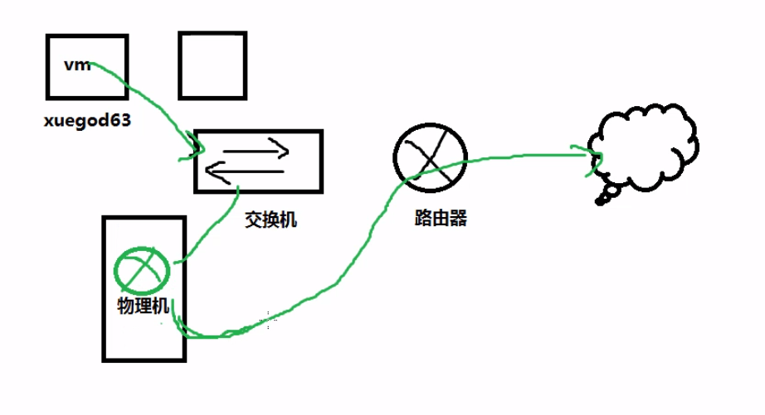

配置NAT模式：

编辑虚拟机设置：

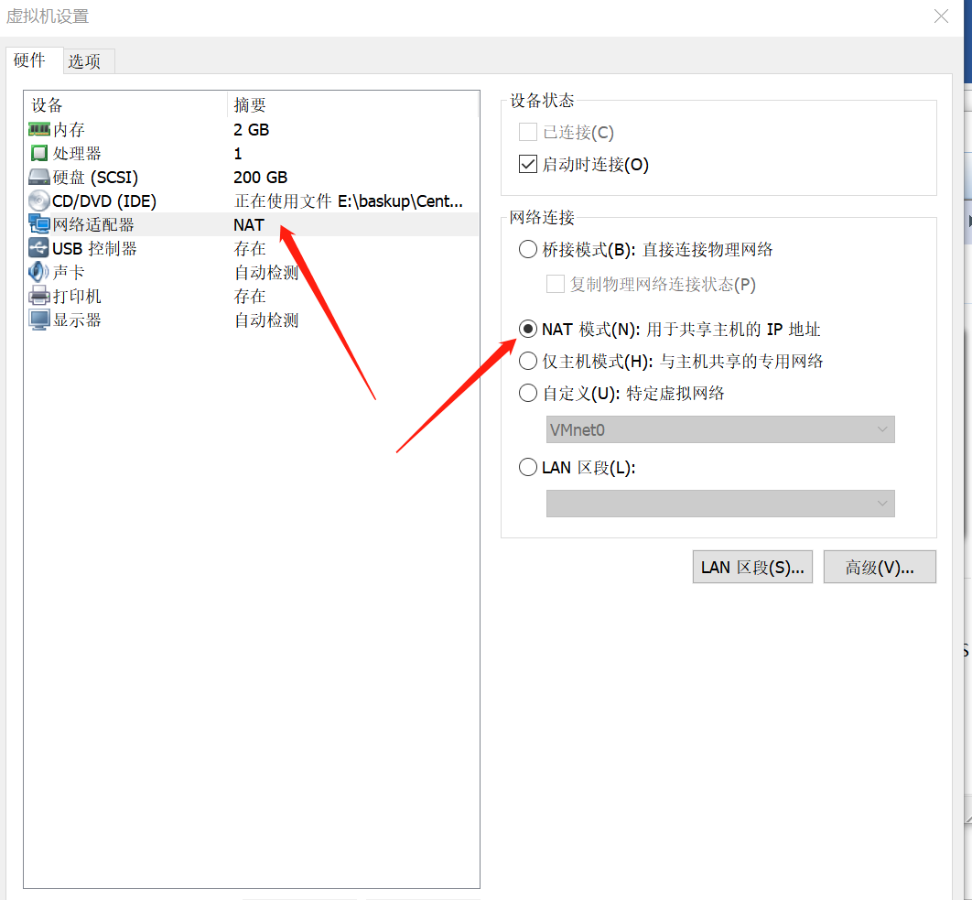

虚拟网络配置：

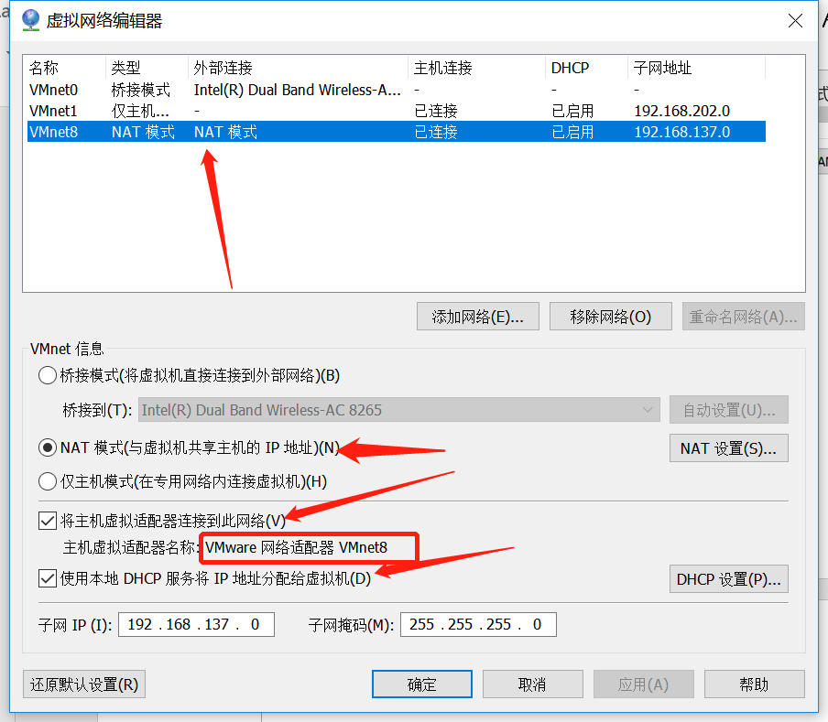

物理机适配器配置：

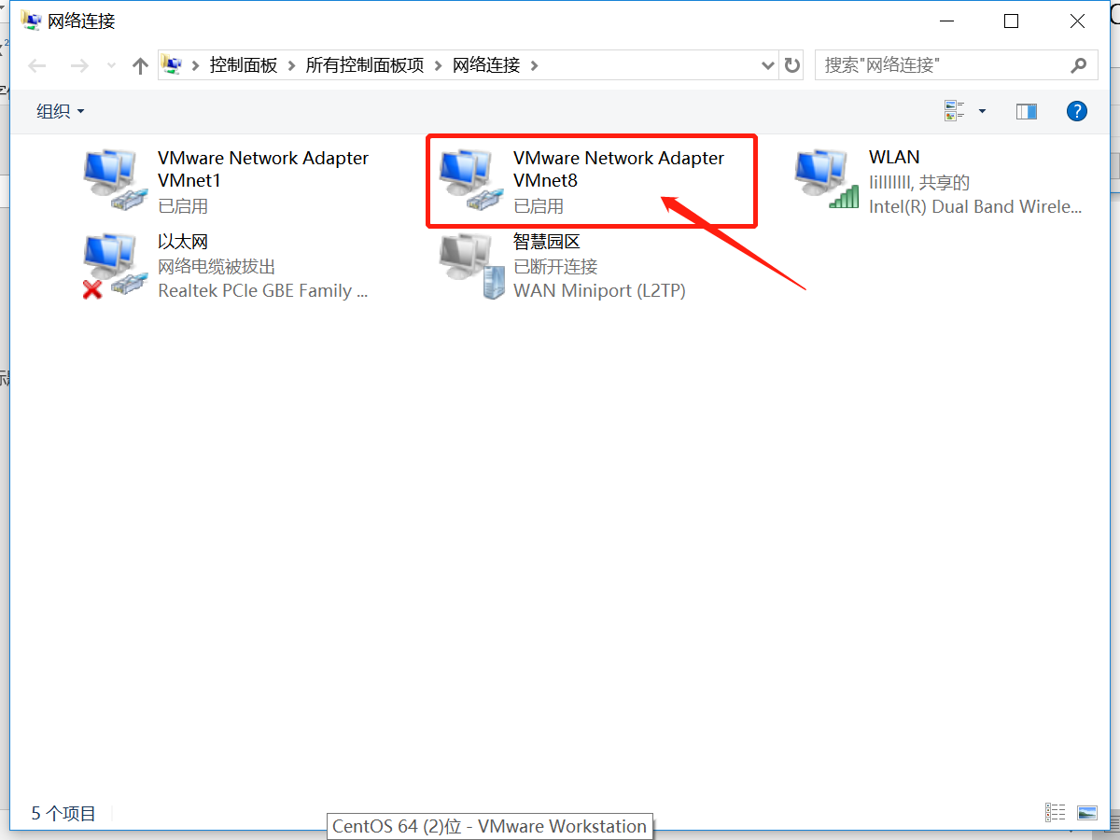

**host-only模式：**

将虚拟机与外网隔开，使得虚拟机成为一个独立的系统，只与主机通讯，相当于NAT模式去除了虚拟NAT地址转换功能。使用此模式需要配置成动态获取ip（也可以静态ip，必须是同一网段）

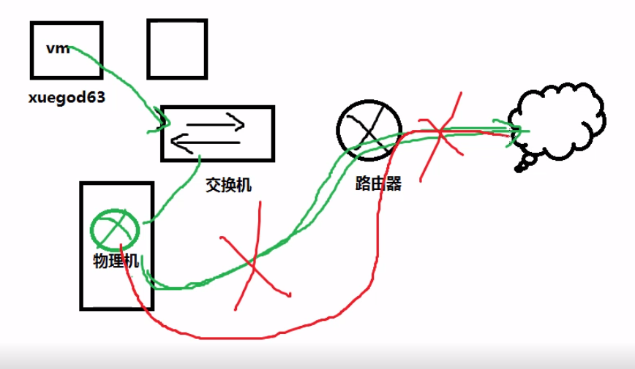

host-only模式配置

编辑虚拟机设置

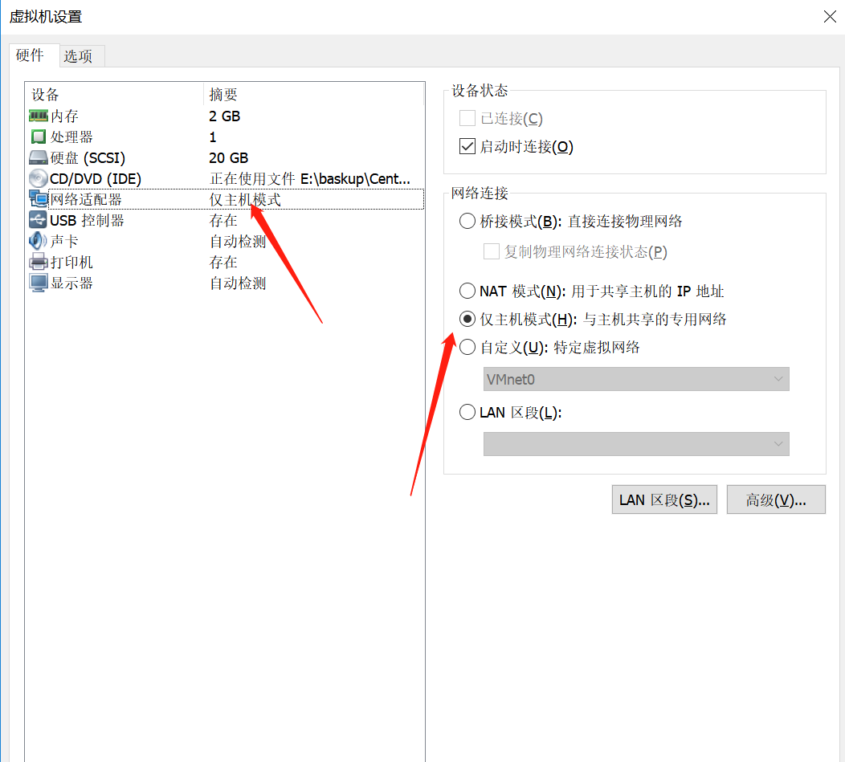

虚拟网络配置：

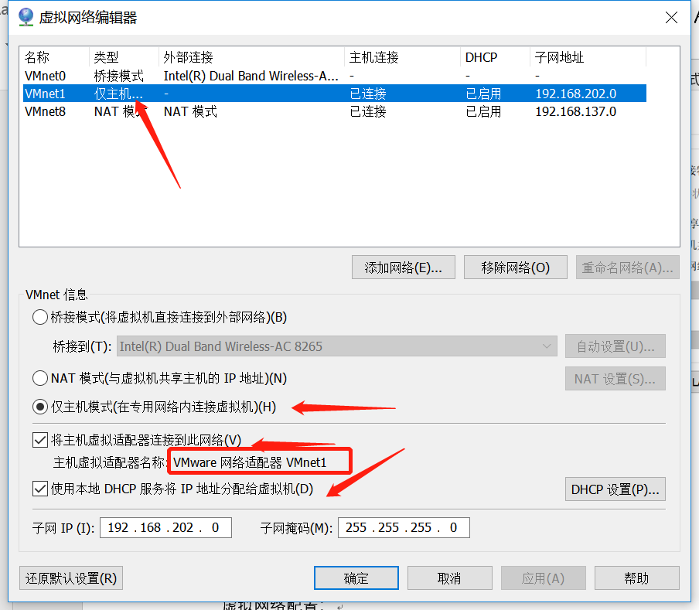

物理机，适配器配置：

